aptechlogowwbkaptechlogo

**Ứng dụng bán giày KingShoes**

**Lớp C1905M**

**Nhóm 6**

1. Hoàng Cao Long
2. Đặng Tuấn Đạt
3. Lê Đức Việt

**Giảng viên hướng dẫn: Vũ Tuấn Minh**

**Bách Khoa Aptech Tháng 05-2022**

# MỤC LỤC

MỤC LỤC 2

I. TỔNG QUAN HỆ THỐNG 3

1.1 Phát biểu bài toán: 3

1.2 Yêu cầu phần cứng và phần mềm 3

II. PHÂN TÍCH ĐẶC TẢ YÊU CẦU HỆ THỐNG 3

2.1 Sơ đồ luồng dữ liệu mức ngữ cảnh 3

2.2 Sơ đồ chức năng của hệ thống 3

2.3 Mô tả chức năng hệ thống 3

III. THIẾT KẾ DỮ LIỆU 4

3.1 Thiết kế bảng dữ liệu 4

3.2 Sơ đồ quan hệ giữa các bảng 4

IV. THIẾT KẾ GIAO DIỆN 5

4.1 Giao màn hình chính ứng dụng (FontEnd – nếu có) 5

4.2 Giao diện chính trang quản trị (BackEnd – nếu có) 5

V. Bảng phân công công việc 5

# TỔNG QUAN HỆ THỐNG

## Phát biểu bài toán:

* Xu hướng phong cách ăn mặc của xã hội đang ngày càng một đa dạng, đặc biệt là giày. Đi một đôi giày đẹp cũng như đeo một món trang sức trên người. Các thương hiệu giày luôn muốn quảng bá sản phẩm của mình và kết hợp với website thương mại điện tử để công nghệ hóa việc mua bán và công bố sản phẩm mới. Do đó website mang tên KingShoes ra đời với mong muốn được làm việc với các khách hàng là các thương hiệu lớn, vừa và nhỏ để tạo ra một môi trường thương mại phong phú.
* Phía quản trị: Xây dựng một phần mềm
  + Quản lý hàng hóa, phân loại hàng hóa, thống kê hàng hóa.
  + Quản lý nhân viên, phân quyền, vị trí.
  + Quản lý bình luận, đánh giá hàng hóa.
  + Quản lý hóa đơn, thanh toán.
* Phía người dùng: Xây dựng một phần mềm
  + Xem sản phẩm, sản phẩm bán chạy, sản phẩm đang sale, sản phẩm mới.
  + Phân loại, tìm kiếm sản phẩm theo giá thành, màu sắc, kích cỡ.
  + Bình luận, đánh giá, góp ý
  + Mua hàng, thanh toán
  + Quản lý tài khoản cá nhân

## Yêu cầu phần cứng và phần mềm

|  |  |  |
| --- | --- | --- |
|  | **Máy chủ** | **Máy khách** |
| Phần cứng | * Ram 8Gb  * SSD >=500MB free  * CPU Intel Core I5  * Connect Internet | * Ram 8Gb  * SSD >=500MB free  * CPU Intel Core I5  * Connnet Internet. |
| Phần mềm | * Win từ 7 / 8 / 8.1… trở lên  * MySQL Server  * Apache | * Win từ 7 / 8 / 8.1… trở lên  * Apache 8, JDK 8, Eclipse, VSCode |

# PHÂN TÍCH ĐẶC TẢ YÊU CẦU HỆ THỐNG

## Sơ đồ luồng dữ liệu

## Mức ngữ cảnh

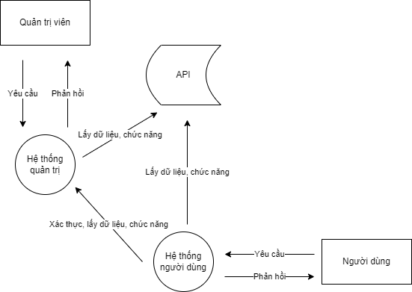

## Sơ đồ chức năng của hệ thống

* Front End

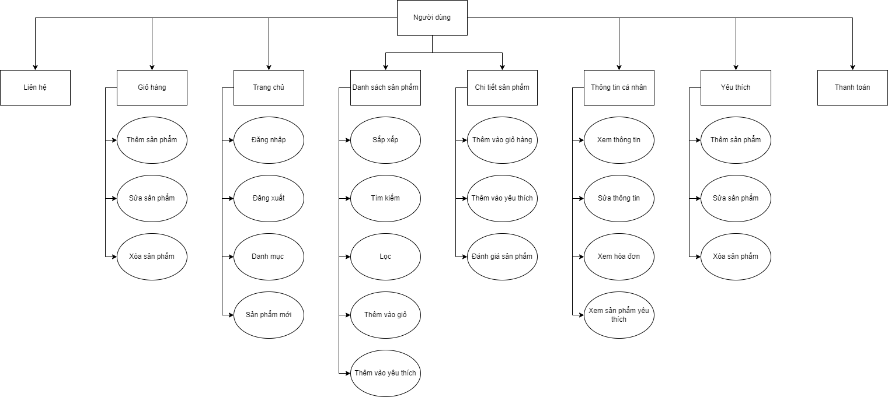

* Back End

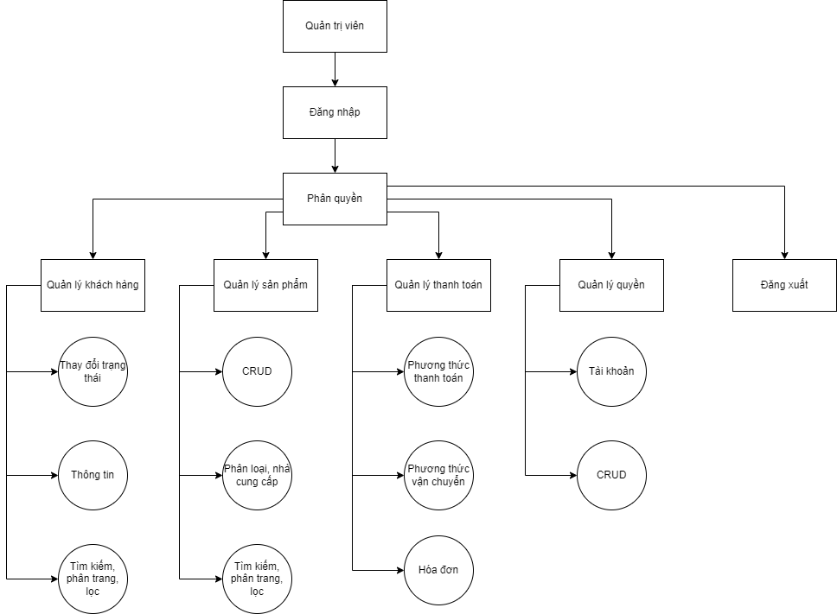

## Mô tả chức năng hệ thống

* **Đăng nhập**

|  |  |
| --- | --- |
| **Miêu tả** | Đăng nhập để sử dụng hệ thống |
| **Đầu vào** | Tài khoản và mật khẩu |
| **Xử lý** | * Ấn nút đăng nhập * Xác thực dữ liệu * Xác thực quyền |
| **Xuất** | * Chuyển hướng sang trang chủ, lưu lại thông tin tài khoản |

* **Đăng ký**

|  |  |
| --- | --- |
| **Miêu tả** | Đăng ký tài khoản để được sử dụng hệ thống |
| **Đầu vào** | Tên người dùng, tài khoản, mật khẩu, xác thực mật khẩu |
| **Xử lý** | * Ấn nút đăng ký * Xác thực dữ liệu |
| **Xuất** | * Chuyển hướng sang trang đăng nhập, tài khoản lưu vào cơ sở dữ liệu |

* **Thêm**

|  |  |
| --- | --- |
| **Miêu tả** | Thêm dữ liệu |
| **Đầu vào** | Các trường dữ liệu |
| **Xử lý** | * Ấn nút thêm * Xác thực dữ liệu |
| **Xuất** | * Hiện thông báo hoặc chuyển hướng sang trang danh sách |

* **Sửa**

|  |  |
| --- | --- |
| **Miêu tả** | Sửa dữ liệu |
| **Đầu vào** | Mã và các trường dữ liệu |
| **Xử lý** | * Ấn nút sửa * Xác thực dữ liệu |
| **Xuất** | * Hiện thông báo hoặc chuyển hướng sang trang danh sách |

* **Xóa**

|  |  |
| --- | --- |
| **Miêu tả** | Xóa dữ liệu |
| **Đầu vào** | Mã dữ liệu |
| **Xử lý** | * Ấn nút xóa * Kiểm tra xem dữ liệu có tồn tại không |
| **Xuất** | * Hiện thông báo hoặc chuyển hướng sang trang danh sách |

* **Tìm kiếm**

|  |  |
| --- | --- |
| **Miêu tả** | Tìm kiếm dữ liệu |
| **Đầu vào** | Các trường cần tìm |
| **Xử lý** | * Ấn nút tìm kiếm |
| **Xuất** | * Hiển thị dữ liệu tương ứng |

* **Lọc**

|  |  |
| --- | --- |
| **Miêu tả** | Lọc dữ liệu |
| **Đầu vào** | Các trường lọc |
| **Xử lý** | * Click chọn trường lọc |
| **Xuất** | * Hiển thị dữ liệu tương ứng |

* **Phân trang**

|  |  |
| --- | --- |
| **Miêu tả** | Phân trang tránh bị tràn dữ liệu |
| **Đầu vào** | Toàn bộ dữ liệu |
| **Xử lý** | * Lấy ra số dữ liệu hiển thị trong 1 trang * Lấy ra số trang |
| **Xuất** | * Hiển thị dữ liệu tương ứng trong trang |

* **Giỏ hàng**

|  |  |
| --- | --- |
| **Miêu tả** | Chứa sản phẩm người dùng cần mua |
| **Đầu vào** | Sản phẩm |
| **Xử lý** | * Xác thực dữ liệu * Lưu sản phẩm vào giỏ hàng |
| **Xuất** | * Hiển thị giỏ hàng |

* **Thanh toán**

|  |  |
| --- | --- |
| **Miêu tả** | Mua sản phẩm |
| **Đầu vào** | * Thông khách hàng * Danh sách giỏ hàng * Phương thức thanh toán * Phương thức vận chuyển |
| **Xử lý** | * Xác thực dữ liệu * Lưu lại lịch sử * Thông báo cho các bên |
| **Xuất** | * Xuất hóa đơn, đợi sản phẩm |

# THIẾT KẾ DỮ LIỆU



## Sơ đồ quan hệ thực thể giữa các bảng

* Sơ đồ thực thể

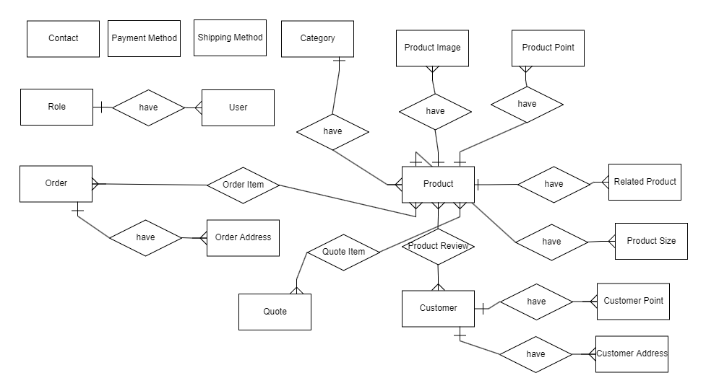

* Sơ đồ quan hệ

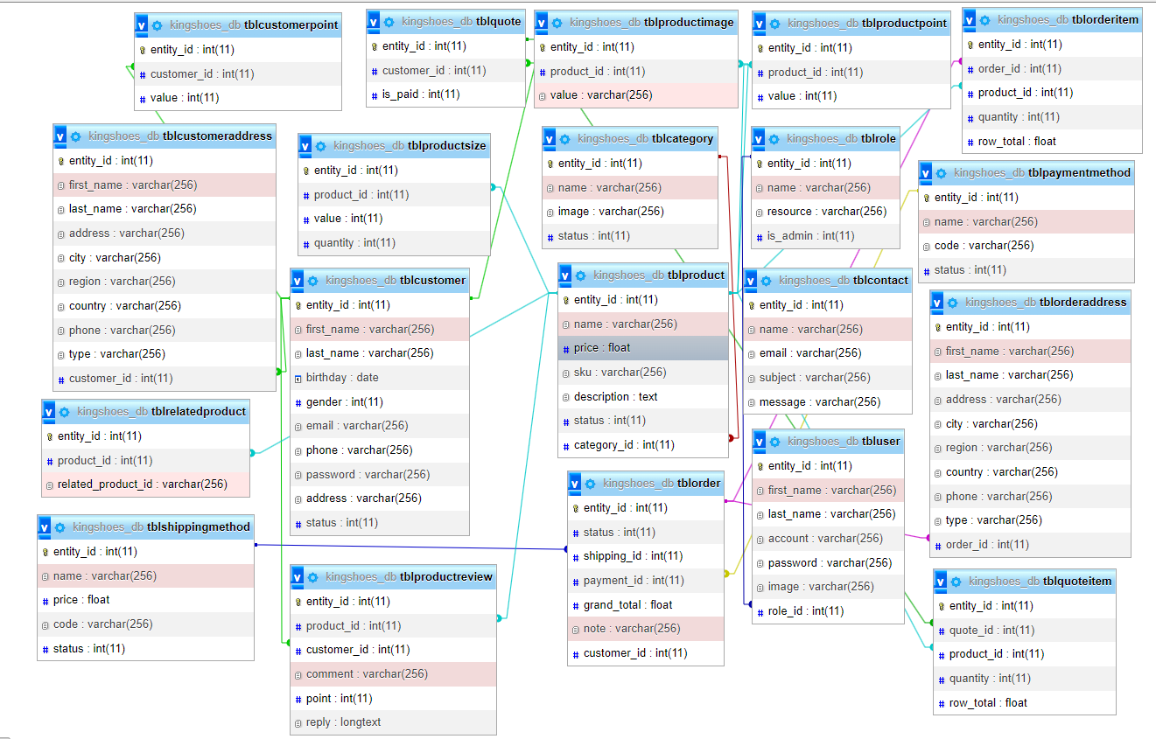

## Thiết kế bảng dữ liệu

* Bảng tblCategory

|  |  |  |  |  |
| --- | --- | --- | --- | --- |
| **Tên cột**  **Field** | **Kiểu dữ liệu**  **DataType** | **Độ dài (Length)** | **Rằng buộc**  **Constraint** | **Mô tả**  **Content** |
| Id | Int |  | Primary Key |  |
| Name | Varchar | 256 | Not null |  |
| Image | Varchar | 256 | Default (1) |  |
| Status | Int |  |  |  |

* Bảng tblContact

|  |  |  |  |  |
| --- | --- | --- | --- | --- |
| **Tên cột**  **Field** | **Kiểu dữ liệu**  **DataType** | **Độ dài (Length)** | **Rằng buộc**  **Constraint** | **Mô tả**  **Content** |
| Id | Int |  | Primary Key |  |
| Name | Varchar | 256 |  |  |
| Email | Varchar | 256 |  |  |
| Subject | Varchar | 256 |  |  |
| Message | Varchar | 256 |  |  |

* Bảng tblCustomer

|  |  |  |  |  |
| --- | --- | --- | --- | --- |
| **Tên cột**  **Field** | **Kiểu dữ liệu**  **DataType** | **Độ dài (Length)** | **Rằng buộc**  **Constraint** | **Mô tả**  **Content** |
| Id | Int |  | Primary Key |  |
| First Name | Varchar | 256 |  |  |
| Last Name | Varchar | 256 |  |  |
| Birthday | Date |  |  |  |
| Gender | Int |  |  |  |
| Email | Varchar | 256 |  |  |
| Phone | Varchar | 256 |  |  |
| Password | Varchar | 256 |  |  |
| Address | Varchar | 256 |  |  |
| Status | Int |  |  |  |

* Bảng tblCustomerAddress

|  |  |  |  |  |
| --- | --- | --- | --- | --- |
| **Tên cột**  **Field** | **Kiểu dữ liệu**  **DataType** | **Độ dài (Length)** | **Rằng buộc**  **Constraint** | **Mô tả**  **Content** |
| Id | Int |  | Primary Key |  |
| First Name | Varchar | 256 |  |  |
| Last Name | Varchar | 256 |  |  |
| Address | Varchar | 256 |  |  |
| City | Varchar | 256 |  |  |
| Region | Varchar | 256 |  |  |
| Country | Varchar | 256 |  |  |
| Phone | Varchar | 256 |  |  |
| Type | Varchar | 256 |  |  |
| Customer Id | Int |  |  |  |

* Bảng tblCustomerPoint

|  |  |  |  |  |
| --- | --- | --- | --- | --- |
| **Tên cột**  **Field** | **Kiểu dữ liệu**  **DataType** | **Độ dài (Length)** | **Rằng buộc**  **Constraint** | **Mô tả**  **Content** |
| Id | Int |  | Primary Key |  |
| Customer Id | Int |  |  |  |
| Value | Int |  |  |  |

* Bảng tblOrder

|  |  |  |  |  |
| --- | --- | --- | --- | --- |
| **Tên cột**  **Field** | **Kiểu dữ liệu**  **DataType** | **Độ dài (Length)** | **Rằng buộc**  **Constraint** | **Mô tả**  **Content** |
| Id | Int |  | Primary Key |  |
| Status | Int |  |  |  |
| Shipping Id | Int |  |  |  |
| Payment Id | Int |  |  |  |
| Grand Total | Float |  |  |  |
| Note | Varchar | 256 |  |  |
| Customer Id | Int |  |  |  |

* Bảng tblOrderAddress

|  |  |  |  |  |
| --- | --- | --- | --- | --- |
| **Tên cột**  **Field** | **Kiểu dữ liệu**  **DataType** | **Độ dài (Length)** | **Rằng buộc**  **Constraint** | **Mô tả**  **Content** |
| Id | Int |  | Primary Key |  |
| First Name | Varchar | 256 |  |  |
| Last Name | Varchar | 256 |  |  |
| Address | Varchar | 256 |  |  |
| City | Varchar | 256 |  |  |
| Region | Varchar | 256 |  |  |
| Country | Varchar | 256 |  |  |
| Phone | Varchar | 256 |  |  |
| Type | Varchar | 256 |  |  |
| Order Id | Int |  |  |  |

* Bảng tblOrderItem

|  |  |  |  |  |
| --- | --- | --- | --- | --- |
| **Tên cột**  **Field** | **Kiểu dữ liệu**  **DataType** | **Độ dài (Length)** | **Rằng buộc**  **Constraint** | **Mô tả**  **Content** |
| Id | Int |  | Primary Key |  |
| Order Id | Int |  |  |  |
| Product Id | Int |  |  |  |
| Quantity | Int |  |  |  |
| Row Total | Float |  |  |  |

* Bảng tblPaymentMethod

|  |  |  |  |  |
| --- | --- | --- | --- | --- |
| **Tên cột**  **Field** | **Kiểu dữ liệu**  **DataType** | **Độ dài (Length)** | **Rằng buộc**  **Constraint** | **Mô tả**  **Content** |
| Id | Int |  | Primary Key |  |
| Name | Varchar | 256 |  |  |
| Code | Varchar | 256 |  |  |
| Status | Int |  |  |  |

* Bảng tblProduct

|  |  |  |  |  |
| --- | --- | --- | --- | --- |
| **Tên cột**  **Field** | **Kiểu dữ liệu**  **DataType** | **Độ dài (Length)** | **Rằng buộc**  **Constraint** | **Mô tả**  **Content** |
| Entity Id | Int |  | Primary Key |  |
| Name | Varchar | 256 |  |  |
| Price | Float |  |  |  |
| Sku | Varchar | 256 |  |  |
| Description | Text |  |  |  |
| Status | Int |  |  |  |
| Category Id | Int |  |  |  |

* Bảng tblProductImage

|  |  |  |  |  |
| --- | --- | --- | --- | --- |
| **Tên cột**  **Field** | **Kiểu dữ liệu**  **DataType** | **Độ dài (Length)** | **Rằng buộc**  **Constraint** | **Mô tả**  **Content** |
| Entity Id | Int |  | Primary Key |  |
| Product Id | Int |  |  |  |
| Value | Varchar | 256 |  |  |

* Bảng tblProductPoint

|  |  |  |  |  |
| --- | --- | --- | --- | --- |
| **Tên cột**  **Field** | **Kiểu dữ liệu**  **DataType** | **Độ dài (Length)** | **Rằng buộc**  **Constraint** | **Mô tả**  **Content** |
| Entity Id | Int |  | Primary Key |  |
| Product Id | Int |  |  |  |
| Value | Int |  |  |  |

* Bảng tblProductReview

|  |  |  |  |  |
| --- | --- | --- | --- | --- |
| **Tên cột**  **Field** | **Kiểu dữ liệu**  **DataType** | **Độ dài (Length)** | **Rằng buộc**  **Constraint** | **Mô tả**  **Content** |
| Entity Id | Int |  | Primary Key |  |
| Product Id | Int |  |  |  |
| Customer Id | Int |  |  |  |
| Comment | Varchar | 256 |  |  |
| Point | Int |  |  |  |
| Reply | Longtext |  |  |  |

* Bảng tblProductSize

|  |  |  |  |  |
| --- | --- | --- | --- | --- |
| **Tên cột**  **Field** | **Kiểu dữ liệu**  **DataType** | **Độ dài (Length)** | **Rằng buộc**  **Constraint** | **Mô tả**  **Content** |
| Entity Id | Int |  | Primary Key |  |
| Product Id | Int |  |  |  |
| Value | Int |  |  |  |
| Quantity | Int |  |  |  |

* Bảng tblQuote

|  |  |  |  |  |
| --- | --- | --- | --- | --- |
| **Tên cột**  **Field** | **Kiểu dữ liệu**  **DataType** | **Độ dài (Length)** | **Rằng buộc**  **Constraint** | **Mô tả**  **Content** |
| Entity Id | Int |  | Primary Key |  |
| Customer Id | Int |  |  |  |
| Is Paid | Int |  |  |  |

* Bảng tblQuoteItem

|  |  |  |  |  |
| --- | --- | --- | --- | --- |
| **Tên cột**  **Field** | **Kiểu dữ liệu**  **DataType** | **Độ dài (Length)** | **Rằng buộc**  **Constraint** | **Mô tả**  **Content** |
| Entity Id | Int |  | Primary Key |  |
| Quote Id | Int |  |  |  |
| Product Id | Int |  |  |  |
| Quantity | Int |  |  |  |
| Row Total | Float |  |  |  |

* Bảng tblRelatedProduct

|  |  |  |  |  |
| --- | --- | --- | --- | --- |
| **Tên cột**  **Field** | **Kiểu dữ liệu**  **DataType** | **Độ dài (Length)** | **Rằng buộc**  **Constraint** | **Mô tả**  **Content** |
| Entity Id | Int |  | Primary Key |  |
| Product Id | Int |  |  |  |
| Related Product Id | Varchar | 256 |  |  |

* Bảng tblRole

|  |  |  |  |  |
| --- | --- | --- | --- | --- |
| **Tên cột**  **Field** | **Kiểu dữ liệu**  **DataType** | **Độ dài (Length)** | **Rằng buộc**  **Constraint** | **Mô tả**  **Content** |
| Entity Id | Int |  | Primary Key |  |
| Name | Varchar | 256 |  |  |
| Resource | Varchar | 256 |  |  |
| Is Admin | Int |  |  |  |

* Bảng tblShippingMethod

|  |  |  |  |  |
| --- | --- | --- | --- | --- |
| **Tên cột**  **Field** | **Kiểu dữ liệu**  **DataType** | **Độ dài (Length)** | **Rằng buộc**  **Constraint** | **Mô tả**  **Content** |
| Entity Id | Int |  | Primary Key |  |
| Name | Varchar | 256 |  |  |
| Price | Float |  |  |  |
| Code | Varchar | 256 |  |  |
| Status | Int |  |  |  |

* Bảng tblUser

|  |  |  |  |  |
| --- | --- | --- | --- | --- |
| **Tên cột**  **Field** | **Kiểu dữ liệu**  **DataType** | **Độ dài (Length)** | **Rằng buộc**  **Constraint** | **Mô tả**  **Content** |
| Entity Id | Int |  | Primary Key |  |
| First Name | Varchar | 256 |  |  |
| Last Name | Varchar | 256 |  |  |
| Account | Varchar | 256 |  |  |
| Password | Varchar | 256 |  |  |
| Image | Varchar | 256 |  |  |
| Role Id | Int |  |  |  |

# THIẾT KẾ GIAO DIỆN



## Giao diện màn hình chính ứng dụng

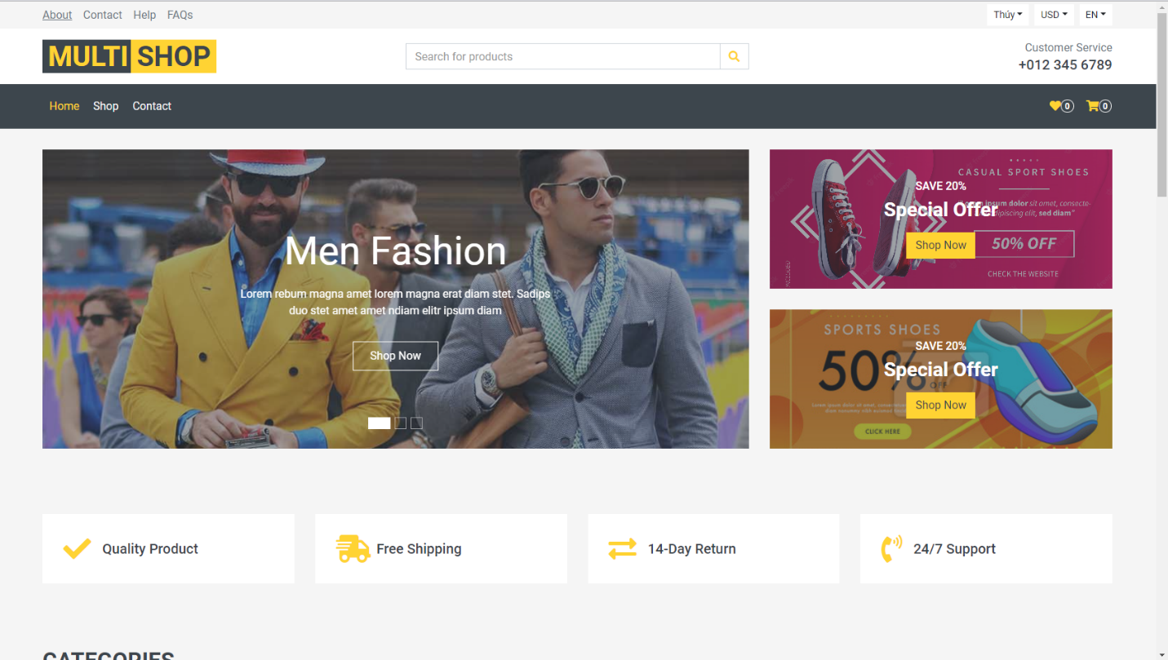

## Giao diện màn hình chính trang quản trị

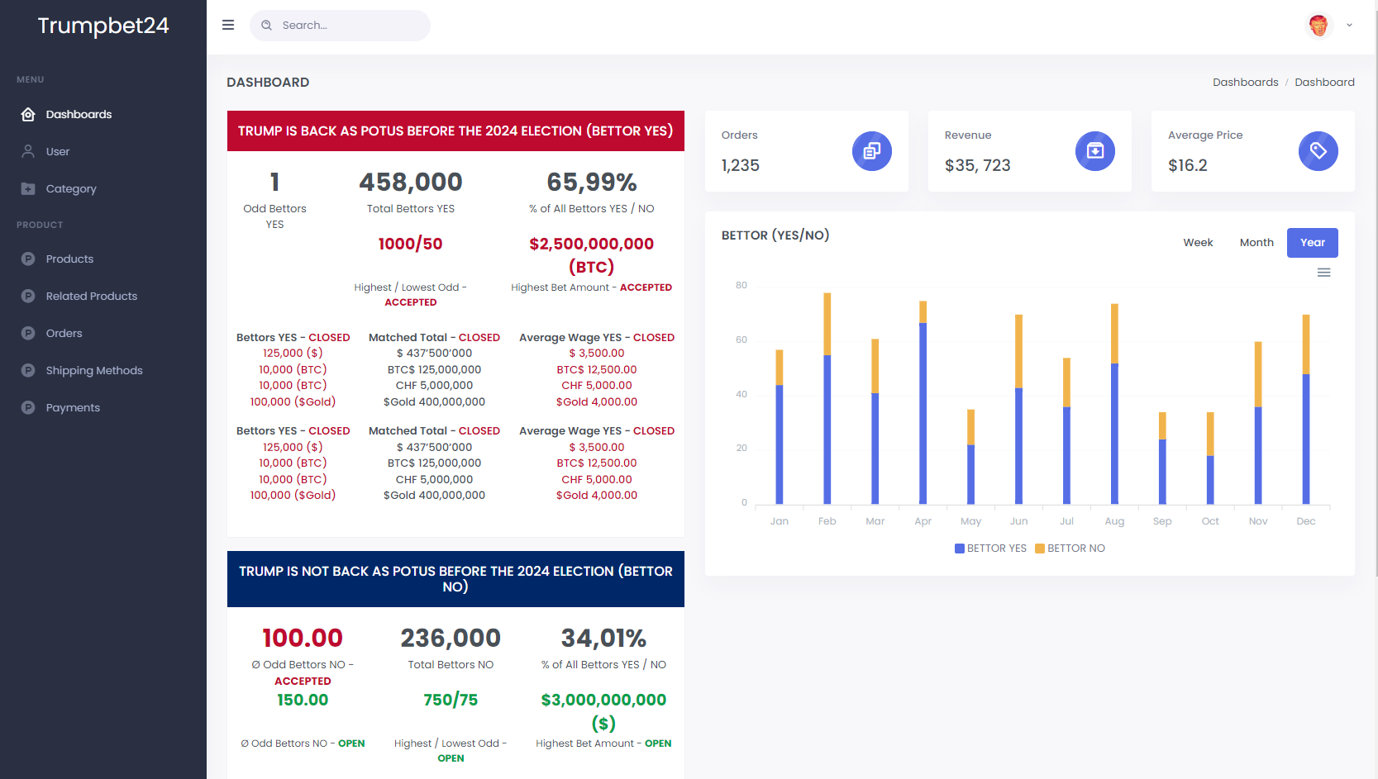

# BẢNG PHÂN CÔNG CÔNG VIỆC

|  |  |  |
| --- | --- | --- |
| **Tên thành viên** | **Tên công việc** | **% hoàn thành** |
| Hoàng Cao Long | * API (6 bảng) * Web (Đăng nhập, Trang chủ, Danh sách sản phẩm, Trang cá nhân, Đánh giá sản phẩm, Trang yêu thích) | 100 |
| Đặng Tuấn Đạt | * API (7 bảng) * Admin (Full) | 100 |
| Lê Đức Việt | * API (7 bảng) * Web (Giỏ hàng, Thanh toán, Trang chi tiết sản phẩm, Đăng ký, Liên hệ) | 100 |